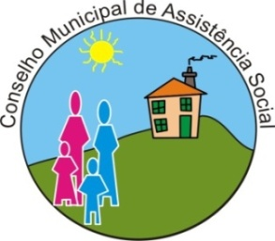

CONSELHO MUNICIPAL DE ASSISTÊNCIA SOCIAL - CMAS

Data: 25 de abril de 2024
Horário: 13h30min
Presencial: Patronato Santo Antônio
Endereço: R. Benjamim Claudino Barbosa, 13600, Zacarias

PAUTA DA 05ª REUNIÃO ORDINÁRIA

 | 13:30 – 13:45 | Abertura;
 | 13:45 – 14:15 | Apresentação Patronato;
 | 14:00 – 14:15 | Ata;
 | 14:15 – 14:30 | Expedientes;
 | 14:30 – 14:45 | Conselheira Nadya SEMS – alteração horário das reuniões;
 | 14:45 – 15:00 | Comissões:
 |  | Outros;
 |  | Informes Gerais;
 |  | Data da Próxima reunião ordinária:

